作 者 推 荐

管理专家，职场事务大师
彼得·伊科诺米（Peter Economy）


彼得·伊科诺米（Peter Economy），畅销书作者，作品包括《傻瓜管理学》（Managing for Dummies，全球销量超60万册）、《别急着辞职》（Wait, I’m Working with Who?!?）、《给新晋经理的管理指南书》（Wait, I’m the Boss?!?）。在Inc.com上，他是“领袖人物”（The Leadership Guy），专栏平均每月浏览量超过50万次，他与全球的C级高管、技术大师和商业顾问交流频繁，并担任弗朗西斯·赫塞尔本领导力论坛出版物《领袖对领袖》（Leader to Leader）杂志的副主编超过十年。

作品列表：

- 《等等，什么时候交?!?：职场高效能人士的时间管理与习惯养成术》
- WAIT, YOU NEED IT WHEN?!?: The Essential Guide to Time Management, Productivity, and Powerful Habits That Get Things Done

- 《什么，我成老板了?!?：新晋经理的求生指南》
- WAIT, I'M THE BOSS?!?: The Essential Guide for New Managers to Succeed from Day One

************************
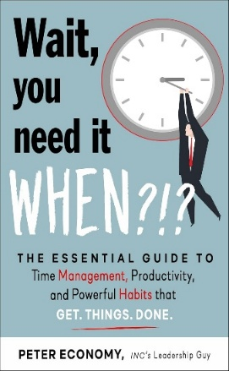
中文书名：《等等，什么时候交?!?：职场高效能人士的时间管理与习惯养成术》
英文书名：WAIT, YOU NEED IT WHEN?!?: The Essential Guide to Time Management, Productivity, and Powerful Habits That Get Things Done
作 者：Peter Economy
出 版 社：Career Press
代理公司：Red Wheel Weiser/ANA/Jessica Wu
页 数：208页
出版时间：2026年2月
代理地区：中国大陆、台湾
审读资料：电子稿
类 型：职场励志

卖点：

- 简洁明了，基于科学研究，适合任何想要有所成就的读者。
- 来自全球销量超过60万册的《傻瓜管理学》的作者。
- 无论线下办公，居家办公还是混合办公，都有合适的建议。

内容简介：

重新安排时间和重要事项，停止拖延，把事情做完！

有人觉得时间管理能力是天生的，但这纯粹是无稽之谈。任何人都能够养成良好的习惯，变得提高效率和生产力——然后把事情做好。

《等等，什么时候交?!?》是一本实用指南，教授学习如何更好地管理时间、提高生产力和养成日常习惯，并通过这些习惯将使这种个人转变长期保持，而不仅仅是维持一两天。在当今的职场中，我们比以往任何时候都更需要这些习惯。无论我们在哪里工作——无论是在办公室还是传统的商业机构，在家里，还是在当地的星巴克——我们都可以从更好的时间管理习惯中受益。无论什么职业，自我驱动的能力以及保持专注都是成功的长期基石。

基于科学的方法、最新研究和职场专家的建议《等等，什么时候交?!?》将为读者提供清晰而详尽的建议，帮助他们磨练时间管理技能并学习：

- 如何做好迎接成功的准备
- 优化工作环境。
- 减少外界干扰。
- 十一个有助于将事情办好的技巧。

全书目录：

第一部分：糟糕时间管理的代价
1. 低效时间管理的巨额成本
2. 时间悖论

第二部分：准备好成功
3. 保持严肃的职业态度
4. 优化工作环境
5. 避免干扰和分心
6. 日常规则
7. 与孩子，亲人，邻居和宠物和睦相处

第三部分：12个把事情办好的技巧
8. 列出任务清单
9. 尝试“把事做好”框架
10. 确立明确的目标
11. 学会说不
12. 不再会议中浪费时间
13. 艾森豪威尔矩阵
14. 石头、沙子和水的启示
15. 找到最有生产力的时间
16. 休息一会儿
17. 使用4D方法
18. 照镜子
19. 运用AI优化时间管理

************************
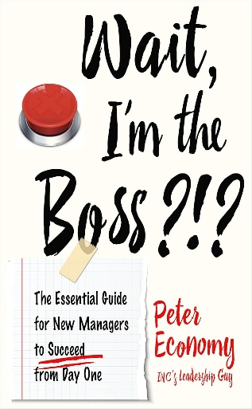
中文书名：《什么，我成老板了?!?：新晋经理的求生指南》
英文书名：WAIT, I'M THE BOSS?!?: The Essential Guide for New Managers to Succeed from Day One
作 者：Peter Economy
出 版 社：Career Press
代理公司：Red Wheel Weiser/ANA/Jessica Wu
页 数：208页
出版时间：2020年3月
代理地区：中国大陆
审读资料：电子稿
类 型：职场励志
版权已授：希腊、捷克、西班牙、葡萄牙
亚马逊畅销书排名：
#126 in Business Conflict Resolution & Mediation (Books)
#593 in Human Resources & Personnel Management (Books)

卖点：

- 为刚刚上任的经理提供清晰而周到的工作指南。
- 这本书像导师一样教授您如何学会管理。
- 《傻瓜管理学》的合著者，畅销书作者，累计销售超过60万册。
- 全书内容还涵盖经理需要了解的基本术语的词汇表。

内容简介：

可随身携带的管理导师！无论你是第一次担任管理职位，还是是经验丰富的领导者，又或者是希望获得晋升……《什么，我成老板了?!?》都将成为您的管理导师。

这是帮助你做出正确决策，加强团队写作能力，处理人事问题以及刚刚上任的管理人员希望提高管理技能时，实现有效目标的首选指南。

《什么，我成老板了?!?》一书为读者介绍了实用信息、小提示和工作清单，任何渴望成为优秀经理的人都可以阅读并学习。虽然它是为新晋经理编写的，但是已经具备工作经验的经理和管理人员，同样也是和阅读这本书。有了这本书的帮助，新晋经理能够制定清晰的工作计划，不会被工作搞得晕头转向。这本很有实用价值的指南书探讨了每个新晋经理都需要理解、实践和掌握的基本技能。这些基本技能包括：

- 建立团队和团队合作
- 创造有趣而有效的企业组织文化
- 员工激励机制
- 领导组织变革
- 学会雇用优秀员工
- 辅导与指导
- 有效沟通
- 处理裁员和解雇

全书目录：

引言

第一部分：恭喜，现在你是老板了
第1章 管理者应该这样做（而非那样）
第2章 是时候设定一些目标了
第3章 想保证员工绩效？从评估与沟通开始
第4章 重返课堂：创建学习型组织
第5章 团队协作成就梦想

第二部分：新晋管理者的核心技能
第6章 领导力：激励你的下属与同事
第7章 授权：最大化领导力效能
第8章 愿景构建
第9章 成为更好的教练和导师
第10章 激励当代员工

第三部分：新管理者的常见挑战
第11章 寻才留才：招聘与保留优秀员工
第12章 处理员工问题
第13章 当优秀员工出错时：纪律处分与解雇
第14章 破除组织壁垒
第15章 快速试错（及早成功！）
第16章 领导多元化团队
第17章 在办公室政治与人际交往中生存

术语表
注释

感谢您的阅读！
请将反馈信息发至：版权负责人
Email：Rights@nurnberg.com.cn
安德鲁·纳伯格联合国际有限公司北京代表处
北京市海淀区中关村大街甲59号中国人民大学文化大厦1705室, 邮编：100872
电话：010-82504106, 传真：010-82504200
公司网址：http://www.nurnberg.com.cn
书目下载：http://www.nurnberg.com.cn/booklist_zh/list.aspx
书讯浏览：http://www.nurnberg.com.cn/book/book.aspx
视频推荐：http://www.nurnberg.com.cn/video/video.aspx
豆瓣小站：http://site.douban.com/110577/
新浪微博：安德鲁纳伯格公司的微博_微博 (weibo.com)
微信订阅号：ANABJ2002


